 | LUNDI 26  OCTOBRE | MARDI 27 OCTOBRE | MERCREDI 28  OCTOBRE | JEUDI 29  OCTOBRE | VENDREDI 30  OCTOBRE
 | ST DIMITRI | STE EMELINE | ST SIMON | STE ELODIE | ST JEAN DE CAPISTRAN
M  A  T  I  N | Animatrice au bureau   | ENTRAINEMENT OLYMPIADES  (Salle animation)  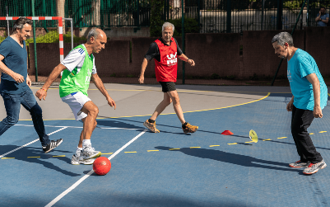 | SORTIE OLYMPIADES  INTER-EHPAD  MOULINS  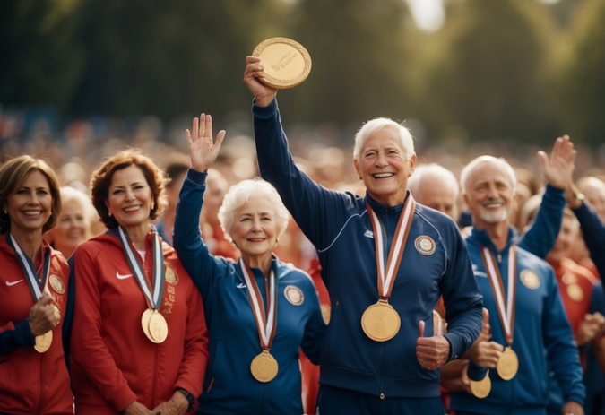  (8 Résidents)  JOURNEE  COMPLETE  DEPART 8H15 |   10h30 LECTURE DU JOUNAL (RDC) | ATELIER PREVENTION  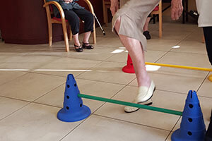  DES CHUTES    10H30 ATELIER CREATIF  (Salon 2ème étage)
A  P  R  E  S  M  I  D  I | 15H00 Atelier stimulation cognitive  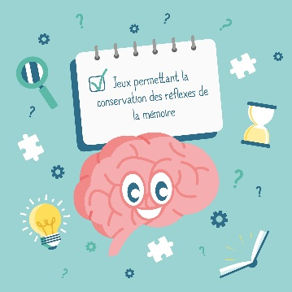  (Salle RDC) | GYM DOUCE  (Avec CHRISTOPHE)    (salon 2ème) |  | 15H00  LOTO (Salle animation)  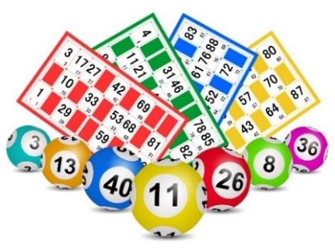 | GYM DOUCE    (Avec HUGO (RDC)  ATELIER CREATIF  (RDC)

